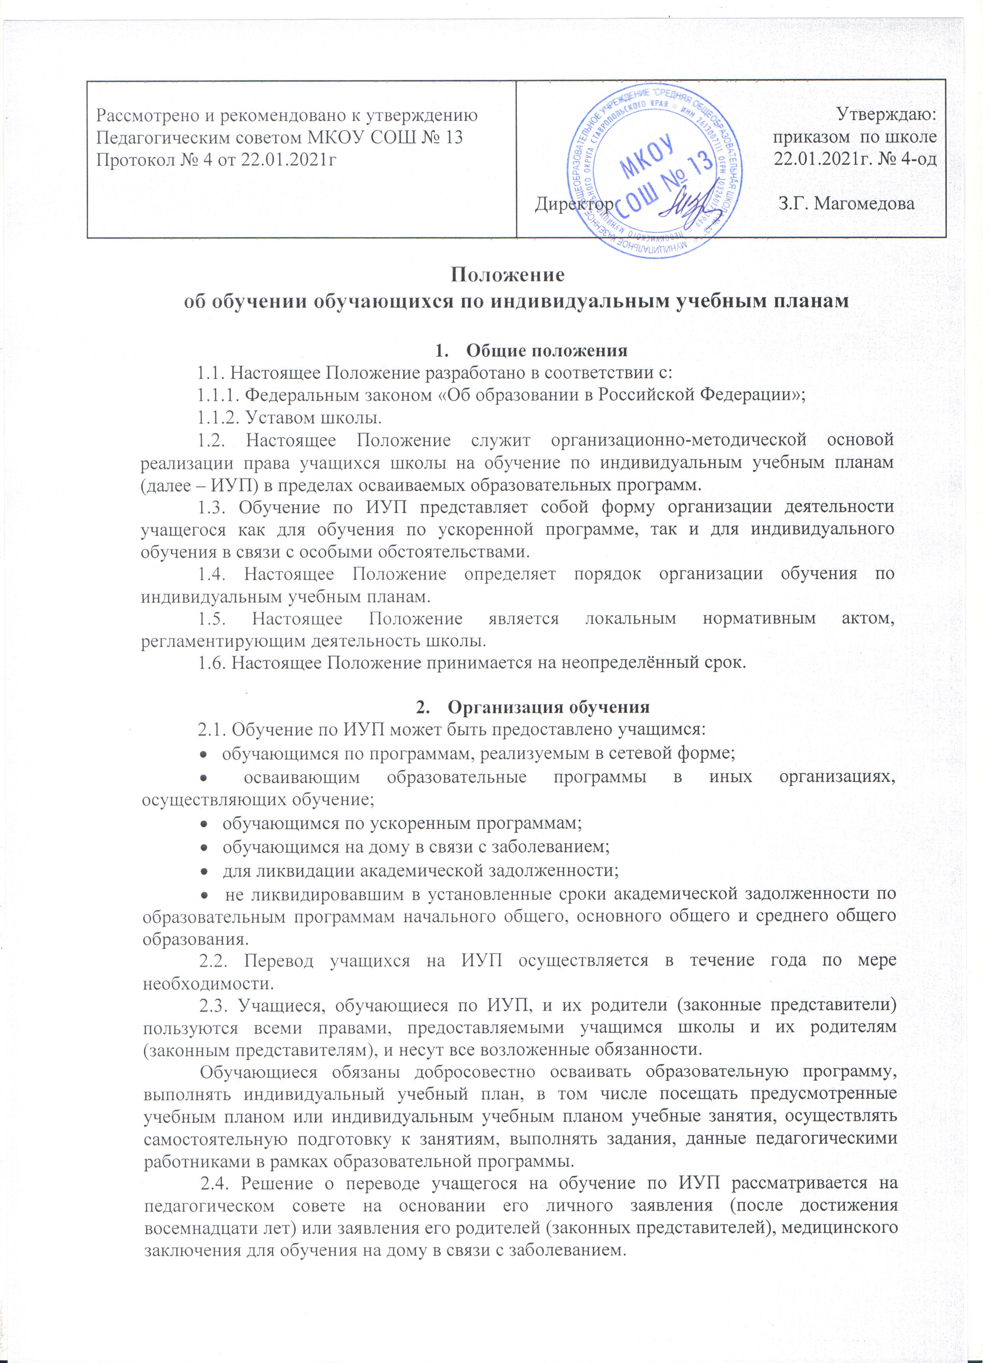2.5. Перевод учащегося на обучение по ИУП осуществляется приказом директора школы. В приказе указывается период, на который предоставляется ИУП.
3. Аттестация обучающихся по индивидуальным планам
3.1. Текущий контроль, промежуточная и итоговая аттестация учащихся, обучающихся по ИУП, осуществляется на общих основаниях (за исключением имеющих справки врачебной комиссии).
3.2. ИУП, индивидуальное расписание занятий, перечень учебных программ по предметам, количество часов, формы и сроки текущего и итогового контроля, фамилия, имя и отчество педагогических работников, осуществляющих и контролирующих обучение, утверждаются приказом директора школы.
3.3. Сроки обучения по ИУП могут быть увеличены или уменьшены на основании письменного заявления учащегося (после достижения восемнадцати лет) или его родителей (законных представителей).
Увеличение сроков освоения образовательной программы по ИУП может быть предоставлено учащимся, не ликвидировавшим академическую задолженность в установленные сроки.
Нормативный срок освоения основной образовательной программы начального общего образования для детей с ограниченными возможностями здоровья может быть увеличен с учетом особенностей психофизического развития и индивидуальных возможностей детей (в соответствии с рекомендациями психолого-медико-педагогической комиссии).
Уменьшение сроков обучения (ускоренное обучение) может быть предоставлено учащимся, успешно осваивающим образовательную программу за счет увеличения доли их самостоятельной работы или зачета результатов освоения ими учебных предметов, курсов, дисциплин (модулей), дополнительных образовательных программ в других организациях, осуществляющих образовательную деятельность.

4. Документация
4.1. На период обучения по ИУП оформляется отдельный журнал успеваемости и посещаемости на каждого ученика.
4.2. Триместровые (полугодовые) и годовые отметки переносятся в журнал успеваемости и посещаемости класса, к которому прикреплен ученик, обучающийся по ИУП.
4.3. Журналы успеваемости и посещаемости учеников, обучающихся по ИУП хранятся в течение трех лет.

